数据安全交换系统

捷普数据安全交换系统是一款集安全性和高效性于一体，能够实现跨安全域数据交换的网络安全产品。产品由非信任端服务器和信任端服务器组成，通常部署在安全隔离设备两侧。提供基于数据库和文件的安全数据交换，适用于对跨安全域数据交换有高效、安全、可靠需求的政府及企业用户。
产品优势
多源异构数据转换技术
多源异构数据转换技术（Heterogeneous Data Transform）采用中间件技术，将源数据（如：XML、CSV、TXT，ORACLE、MySQL、DM等）转换为序列化文件进行传输，目的端自动将序列化文件转换为目标格式，实现多源异构数据的转换。
技术成熟 应用广泛
交大捷普凭借在数据安全领域探索并积累的宝贵经验，不断优化改进技术路线，本产品在政务网、各级公安机关、海关等多个用户项目中得到成功应用，为用户提供了安全、稳定和高效的数据传输服务。

产品功能
安全认证
支持对网络内终端、服务器等设备基于证书、IP和MAC等信息的注册和认证，拒绝非注册设备的访问请求。
数据适配
支持ORACLE、SQL Server、MySQL、DB2、Sybase、达梦DM、东软OpenBASE、人大金仓KingbaseES、南大通用GBase、国信贝斯iBASE等国内外主流数据库的接入适配；
支持FTP、Samba、NFS等各类文件服务器的接入适配；
支持Web Service服务接入适配。
安全传输
支持文件格式、扩展名、文件大小的黑白名单过滤；
支持数据库字段格式与内容的过滤和替换，实现基于数据条件的安全同步；
支持文件和数据库大字段的病毒查杀功能。
业务管理
支持自定义业务分组，将从属于某项业务的数据传输任务分组，便于集中管理；
支持按照业务分组生成传输统计分析报表，内网出入数据用途、时间与流量一目了然；
支持任务传输异常中断、安全策略触发的报警功能。

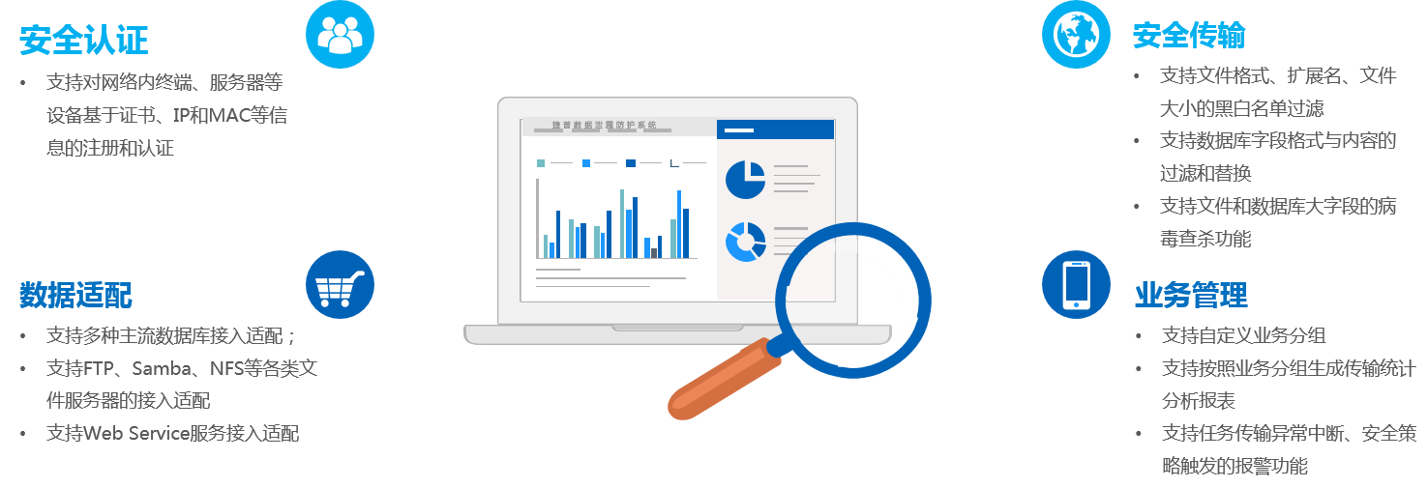

产品部署
因业务需要，政府机关、大型企业等单位需要和外部单位进行数据交换，根据安全防护需求不能将内部网络与外部网络直接互通，因此需要通过安全数据交换系统实现数据的适配、安全处理和传输。

